Temat: Przygotowania do Świąt Wielkanocnych 06.04.2020

Cele:
– podejmuje proste obowiązki, sprząta;
- dostrzega i odpowiednio reaguje na zmiany tempa oraz wysokości dźwięków w czasie zabawy muzycznej.
Cześć! Dziękuję Wszystkim, którzy byli aktywni w minionym „Kosmicznym tygodniu”. Przesłane przez Waszych Rodziców zdjęcia są REWELACYJNE!!. W tym tygodniu będziemy przygotowywać się do nadchodzących Świąt Wielkanocnych. Zaczniemy od świątecznych porządków w naszych pokojach!! Powodzenia!
- „Świąteczne porządki” – Twoim zadaniem jest zrobienie porządku w swoim pokoju. Posprzątaj zabawki, poukładaj książki, powycieraj kurz, odkurz dywan.
Poproś rodziców, aby dali Ci szmatkę, odkurzacz i inne przedmioty potrzebne do wykonania porządku. Trzymam za Ciebie kciuki!!!

A to piosenka, do której możesz wykonywać porządki:
https://www.youtube.com/watch?v=imoS6Wkr04w

- • „Znaki Wielkanocy” – posłuchaj piosenki, za pomocą której poznasz jakie są znaki Wielkanocy. Słuchaj uważnie, bo kolejnym zadaniem będzie wykonanie jednego z symboli Świąt Wielkanocnych.
https://www.youtube.com/watch?v=OCmZrAz3t-U

- „Wielkanocny baranek” – praca plastyczna. Wykonaj swojego wielkanocnego baranka dowolną techniką. Moje propozycje na pracę znajdują się poniżej:
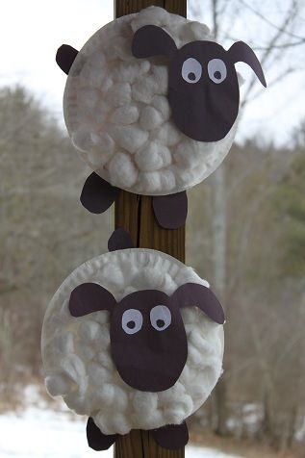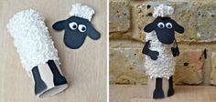

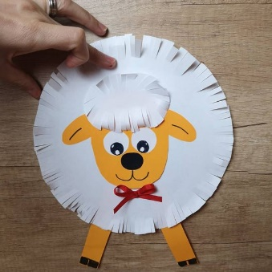 MIŁEGO DNIA!!!

